Homilia – Sagrada Família de Jesus, Maria e José: “Levanta-te. Pega o menino e sua mãe e foge para o Egito”
[Por: José Oscar Beozzo | O Fato Maringa]

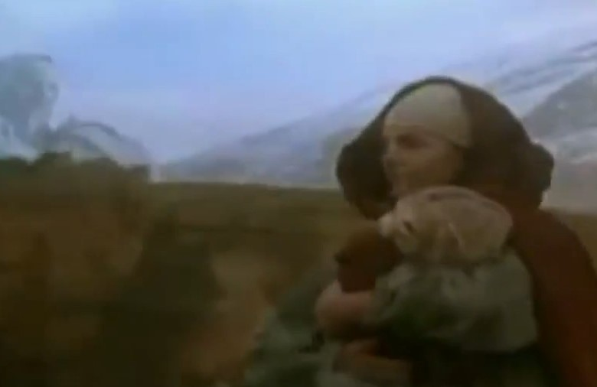

Crianças inocentes perseguidas e massacradas por Herodes em Belém e nas redondezas; Jose arrastando consigo Maria e o menino em angustiada e desabalada fuga em meio à noite, em direção a uma terra longínqua e estrangeira, para salvarem suas próprias vidas (Mt. 2, 13-15.19-23). Este é o cenário que nos apresenta o evangelho de Mateus para a festa da Sagrada Família de Jesus, Maria e José e que prossegue com o anjo visitando em sonhos a José, para dizer-lhe: “Levanta-te, pega o menino e sua mãe e volta para a terra de Israel, pois aqueles que procuravam matar o menino, já estão mortos” (2, 20). José volta, mas se dá conta que quem está governando na Judeia é Arquelau, filho do sanguinário Herodes. Com isso, pega a estrada para bem longe dali, como nos conta o evangelho: “Por isso, depois de receber um aviso em sonho, José retirou-se para a região da Galileia e foi morar numa cidade chamada Nazaré. Isso aconteceu para se cumprir o que foi dito pelo profeta: ‘Ele será chamado Nazareno’” (Mt 2, 22b-23). Os milhões de refugiados, deslocados, migrantes forçados a sair de sua casa e de sua terra, vão encontrar nessa pequena família de José, Maria e Jesus quem passou pela tribulação da ameaça de morte, da migração forçada, do medo da insegurança política e social, mas foi em frente buscando um lugar, onde criar o seu filho, com um mínimo de segurança. Paulo escrevendo aos Colossenses, diz que eles são santos, escolhidos de Deus e por Ele amados. Tira como conclusão: “Por isso, revesti-vos de sincera misericórdia, bondade, humildade, mansidão e paciência, suportando-vos uns aos outros e perdoando-vos mutuamente se um tiver queixa contra o outro. Como o Senhor vos perdoou, perdoai vós também. Mas, sobretudo, amai-vos uns aos outros, pois o amor é o vínculo da perfeição”. Dá, em seguida, recomendações bem concretas para cada membro da família, a começar pela mulher, que são o esteio da casa. Muitas vezes são elas que tem que garantir sozinhas o sustento do lar e a educação dos filhos, por serem mães solteiras, viúvas ou separadas. No Brasil, quase 30% das casas, tem à sua frente uma mulher e não o homem: “Esposas, sede solícitas com vossos maridos, como convém, no Senhor. Maridos, amai vossas esposas e não sejais grosseiros com elas. Filhos obedecei, em tudo aos vossos pais, pois isso é bom e correto no Senhor. Pais, não intimideis os vossos filhos, para que eles não desanimem” (Colossenses, 3, -12-21). No nosso país, em que a população vem envelhecendo rapidamente, os filhos são colocados diante da necessidade de acudir aos pais idosos, sem que, muitas vezes, por morarem distantes e por impedimentos de trabalho tenham condições de fazê-lo. Entretanto, há pais que se queixam de que filhos não venham visita-los, não telefonam, não os socorrem na penúria financeira ou na invalidez. Outros filhos e filhas, por sua vez, dão-lhes, de maneira exemplar, todo carinho e apoio, mesmo com sacrifícios. Já no Antigo Testamento, essas situações se apresentavam e o livro do Eclesiástico advertia: “Meu filho, ampara o teu pai na velhice e não lhe causes desgosto enquanto ele vive. Mesmo que ele esteja perdendo a lucidez, procura ser compreensivo com ele; não o humilhes em nenhum dos momentos de sua vida; a caridade feita a teu pai não será esquecida, mas servirá para reparar os teus pecados e, na justiça, será para a tua edificação” (Eclesiástico, 3, 14-17). Que saibamos ser agradecidos pelo dom da família que não escolhemos, mas que recebemos de graça; gratos aos pais que nos deram a vida, nos criaram e educaram, pelos irmãos e irmãs que nos dão afeto e apoio. Nenhuma família é perfeita, como também nós não o somos, mas elas são um presente de Deus em nossas vidas. Saibamos reforçar o laços familiares, sermos tolerantes, compreensivos, misericordiosos e agradecidos em nossas relações. Concluímos com pequena prece do Papa Francisco: Cada família seja morada acolhedora de bondade e de paz para as crianças e para os idosos, para quem está doente e sozinho, para quem é pobre e necessitado. Jesus, Maria e José a vós com confiança rezamos, a vós com alegria nos confiamos.
Video: https://www.youtube.com/watch?v=grGW-p6VYRo
Publicado em: https://ofatomaringa.com/sagrada-familia-de-jesus-maria-e-jose-levanta-te-pega-o-menino-e-sua-mae-e-foge-para-o-egito/

